新 书 推 荐

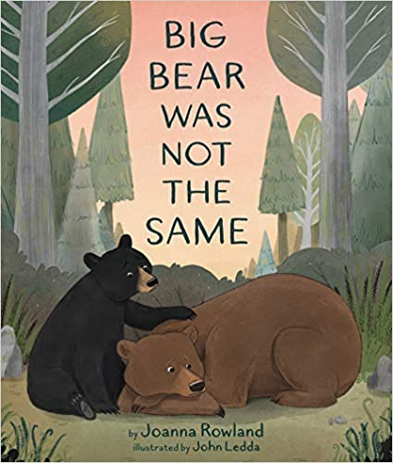
中文书名：《大熊不一样了》
英文书名：BIG BEAR WAS NOT THE SAME
作 者：Joanna Rowland and John Ledda
出 版 社：Beaming Books
代理公司：DeFiore/ANA/Yao Zhang
页 数：32页
出版时间：2021年8月
代理地区：中国大陆、台湾
审读资料：电子稿
类 型：儿童绘本

内容简介：

适合儿童阅读的，关于创伤、同理心和友谊的故事。

可怕的一天会改变一切……

小熊很喜欢森林，喜欢他的家，喜欢和他最好的朋友大熊一起冒险。大熊是高大、强壮、勇敢，他总是保护小熊，让小熊倍感安全。然而有一天，大熊遇到了可怕的事情——森林大火。尽管大熊最终安全地逃走了，小熊也能看出来大熊变得不一样了。树林里的种种日常总是让他回想起那创伤的一天，他害怕地跑、吼叫、僵住。小熊的又高大又强壮又勇敢的朋友现在怎么会这么害怕呢？小熊怎么才能履行好他作为一个好朋友的责任呢？

《记忆盒子》一书的作者乔安娜·罗兰在新书《大熊不一样了》中，温柔地向小读者们介绍了创伤事件发生后常见的恐惧、焦虑和愤怒情绪，并向他们展示了如何对自己和经历创伤影响的亲人产生同理心。

书后附有由家庭治疗师撰写的背景材料，以及如何与儿童谈论创伤的建议。

销售亮点：

- 作者乔安娜是畅销书作家，专门为经历困难的儿童写安慰书
- 以适合儿童年龄的方式向儿童介绍创伤后应激障碍
- 鼓励年轻读者培养同理心
- 是咨询师、心理健康专业人士和社会工作者的绝佳工具书
- 书后附有帮助儿童理解创伤的补充知识

媒体评价：

“乔安娜·罗兰讲故事时有帮助儿童疗愈的天赋。”
----Anna Shinoda, author of Learning Not to Drown and senior advisor to the Campaign to Change Direction, Books Change Direction Initiative

“一本易于阅读、年龄段合适的入门书，阐释了创伤和创伤后应激障碍。”
----Publishers Weekly

“这个柔和的故事温柔地肯定了治愈需要时间、支持和许多许多的爱。”
----Laura Renauld, author of Porcupine's Pie, Bear's Bicycle, and Fred's Big Feelings: The Life and Legacy of Mister Rogers

“这本书应该被摆上每一个书架。通过真诚而温和的文本和插画，《大熊不一样了》以一种温柔而体贴的方式处理创伤带来的不可预知的影响，儿童和成人都会倍感安慰。”
----Jessixa Bagley, author of Boats for Papa

“无论你与大熊还是小熊产生共鸣，这都是一个甜蜜而温柔的故事，让你更容易理解创伤事件后的艰难情绪。这一主题在绘本中很少涉及，本书通过抚慰的文字和舒适的插画来表达。”
----Jessie Oliveros, author of The Remember Balloons

作者简介：

乔安娜·罗兰（Joanna Rowland）在加利福尼亚州萨克拉门托长大，如今她仍与丈夫和三个孩子住在那里。她白天在幼儿园教书，晚上创作绘本。夏天的时候，你会发现她在游泳池边指导花样游泳，或者惬意地看书。她的前作包括《记忆盒子：关于悲伤的书》《度过风暴》《遇到困难时，请记住》。

约翰·莱达（John Ledda）在密歇根州东南部出生长大。他在旧金山艺术学院修读研究生学位。《大熊不一样了》是他的绘本处女作。

内文插图：

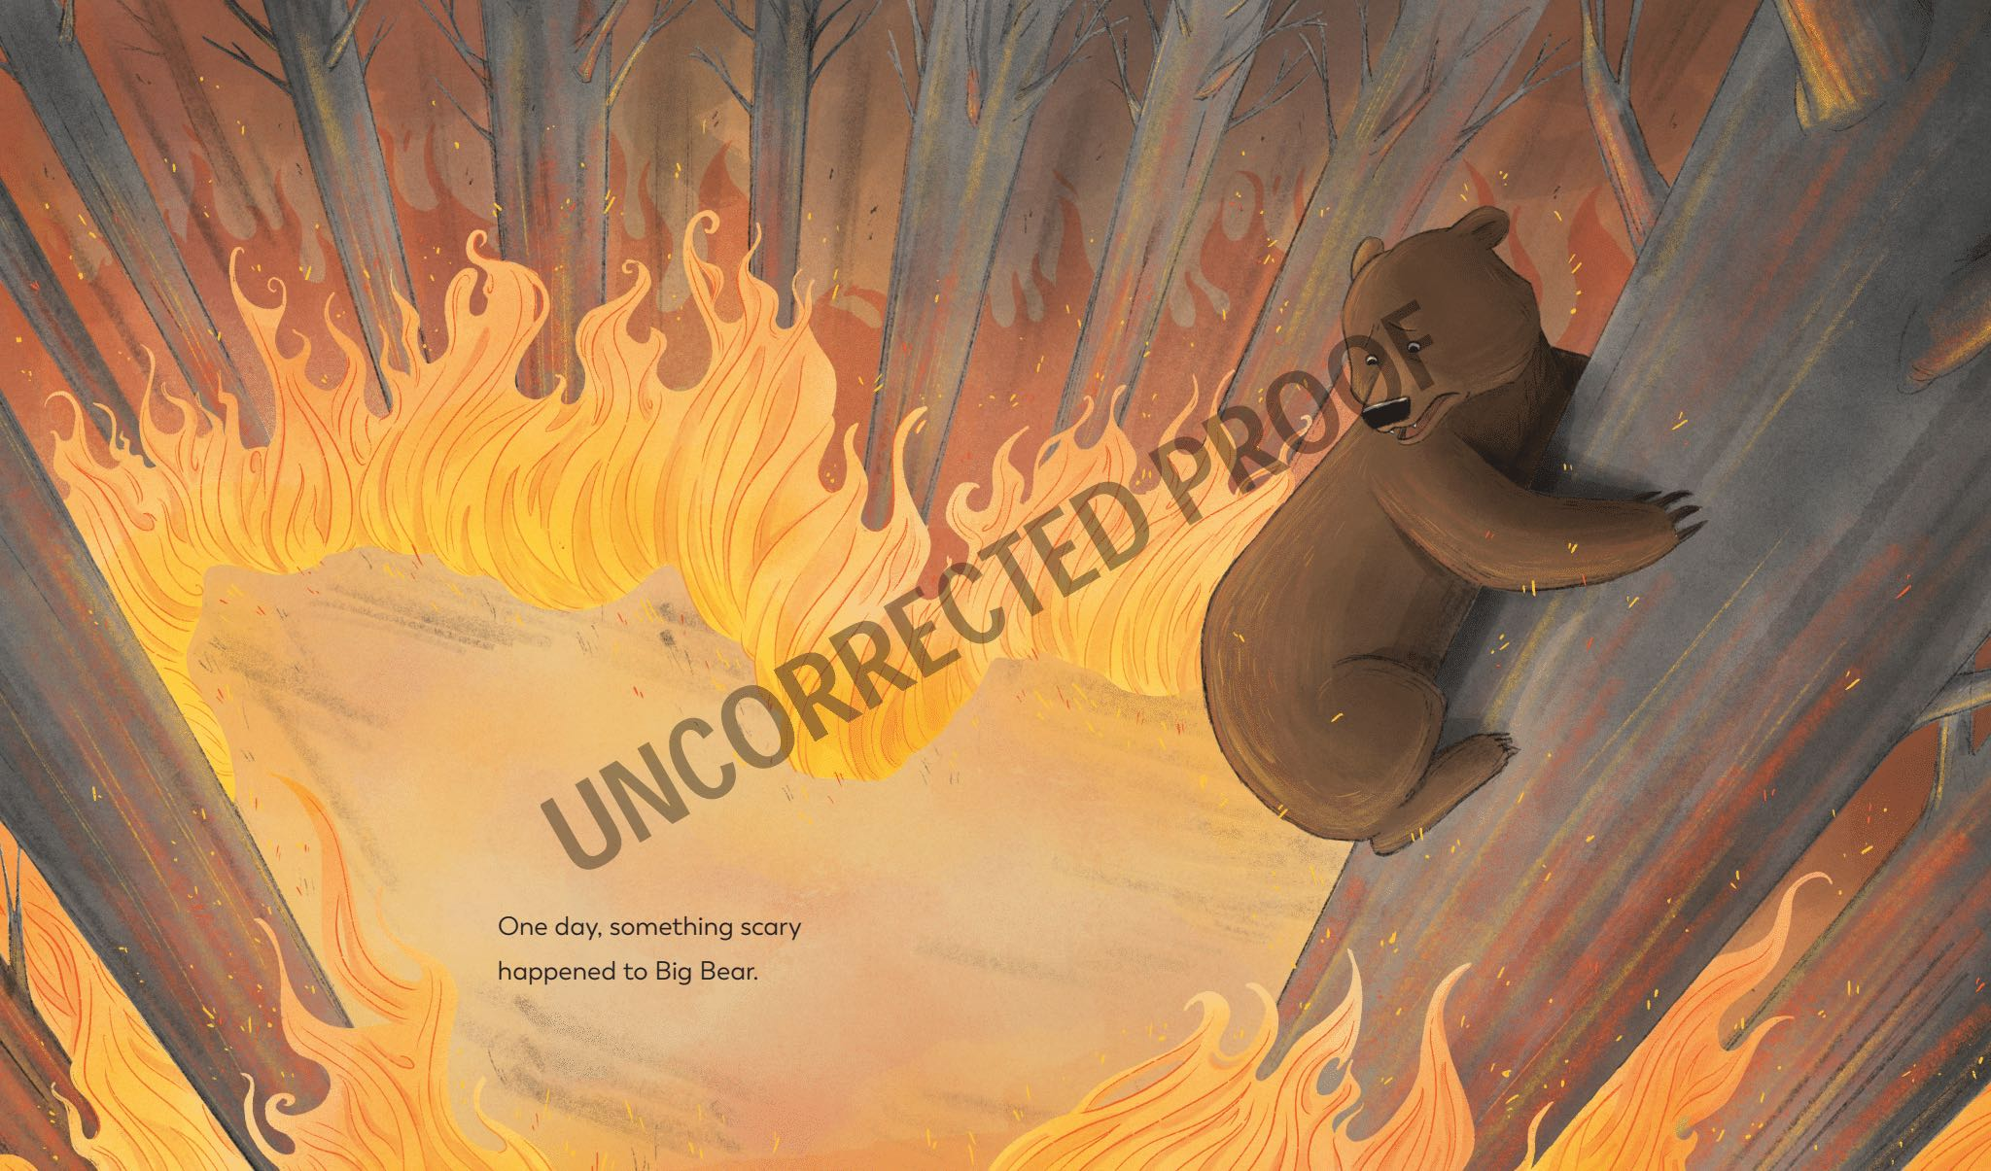
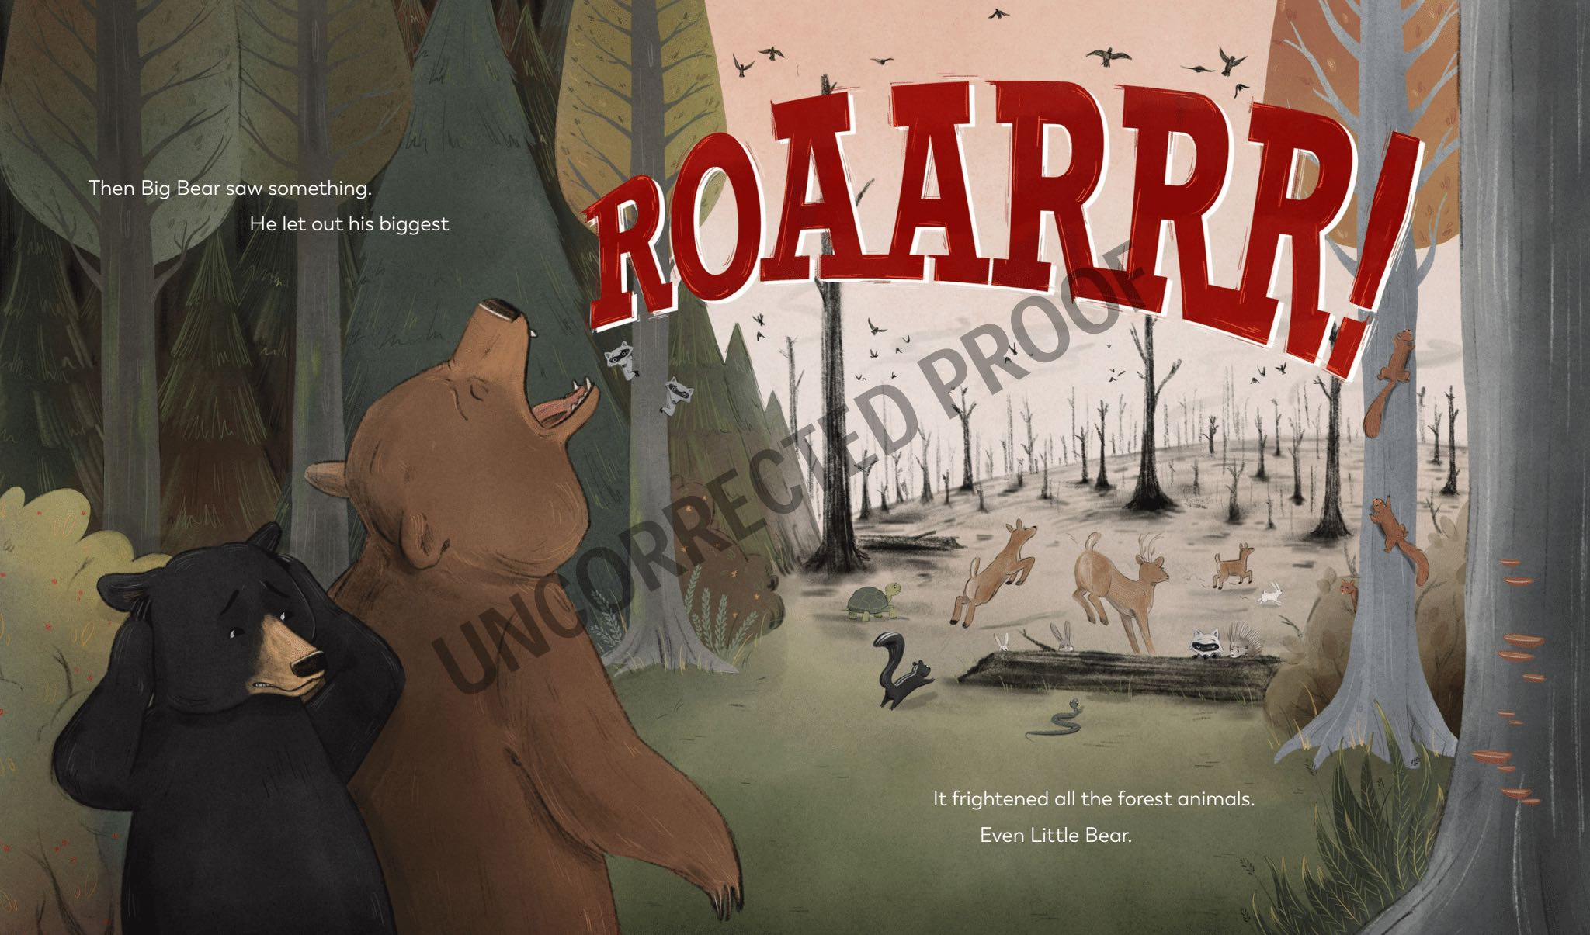
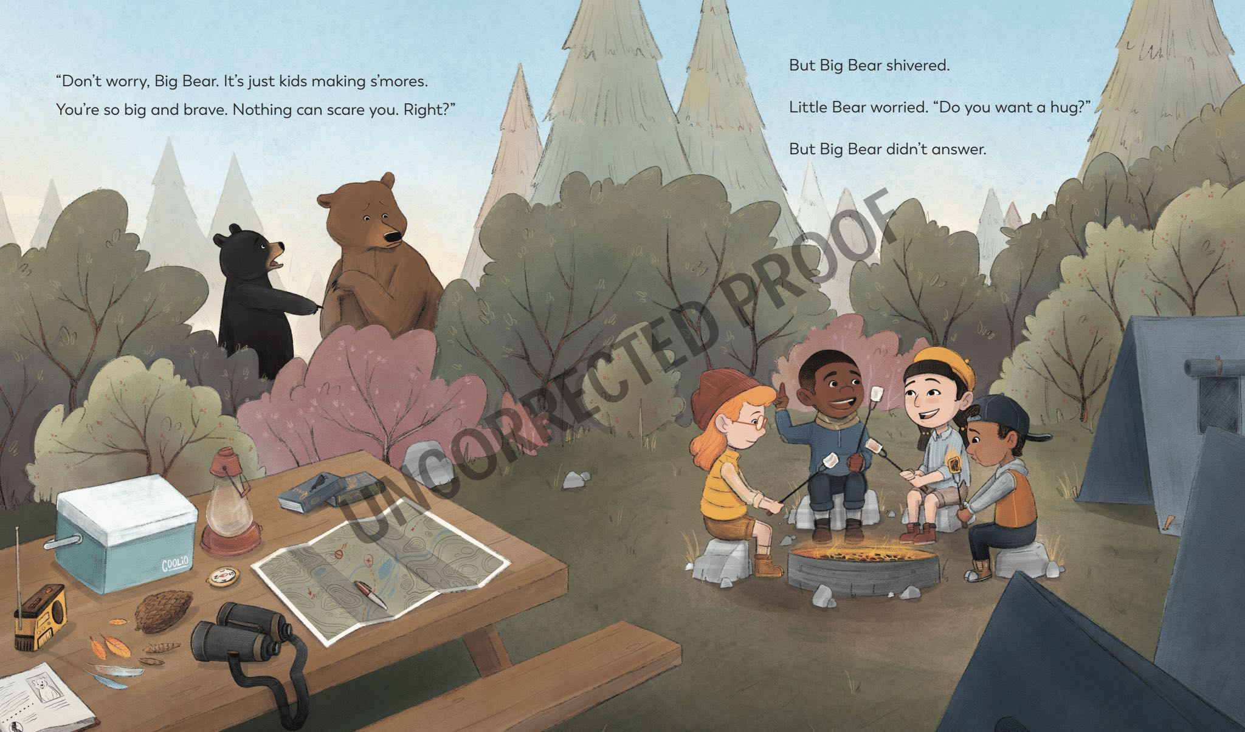

谢谢您的阅读！
请将回馈信息发送至：徐书凝（Emily Xu) Emily@nurnberg.com.cn
----------------------------------------------------------------------------------------------------
安德鲁﹒纳伯格联合国际有限公司北京代表处
北京市海淀区中关村大街甲59号中国人民大学文化大厦1705室, 邮编：100872
电话：010-82449325
传真：010-82504200
Email: Emily@nurnberg.com.cn
网址：www.nurnberg.com.cn
微博：http://weibo.com/nurnberg
豆瓣小站：http://site.douban.com/110577/
微信订阅号：安德鲁书讯

